ПРАЗДНИК ЗНАКОМСТВА
(сценарий для младшей группы)
В празднике принимают участие дети, их родители и воспитатели.
Воспитатели (встречают детей и родителей и приглашают всех в группу): Вот какой наш детский сад! Кто придет к нам, будет рад!
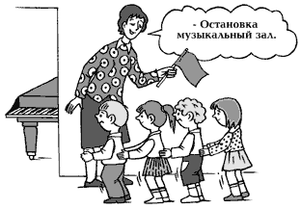
Воспитатели показывают группу (игровую, спальную, умывальную и пр.), все вместе рассматривают игрушки. После этого РОДИТЕЛИ с ДЕТЬМИ приглашаются на экскурсию по детскому саду: музыкальный зал, изостудия, кабинет английского языка, хореографический зал. Везде гостей встречают ПЕДАГОГИ: они представляются, показывают свои «владения», кратко рассказывают о своих занятиях.
После возвращения в группу детей встречает ПЕТРУШКА (воспитатель, одетый в костюм Петрушки, загримированный), которому дети накануне посылали открытку — приглашение на праздник, сделанную своими руками.
Петрушка. Здравствуйте, дети! Здравствуйте, мамы и папы! Я пришел по вашему приглашению. Меня зовут Петрушка, а вас как?
Дети наперебой отвечают ему.
Петрушка. Нет, так дело не пойдет. Я вот что придумал! Отгадайте загадку:
Он и круглый, он и гладкий,
Очень ловко скачет.
Что же это?
Все. Мячик!
Петрушка. Вот он нам и поможет!
Воспитатель. Ну вот мы познакомились. А теперь давайте покатаемся на карусели. (Объясняет правила игры «Карусели».) Сейчас мы будем кататься на карусели. Повторяйте слова за мной и двигайтесь дружно по кругу, чтобы карусель не сломалась.
Держась за руки, дети, родители, Воспитатель, Петрушка движутся по кругу и произносят слова:
Еле-еле, еле-еле
Завертелись карусели.
(Карусель медленно движется.)
А потом, потом, потом
Все бегом, бегом, бегом!
(Темп речи и движений постепенно ускоряется.)
Побежали, побежали,
Побежали, побежали!
Тише, тише, не спешите,
Карусель остановите.
(Темп движений постепенно замедляется.)
Раз-два, раз-два (пауза),
Вот и кончена игра.
(Все останавливаются и кланяются друг другу.)
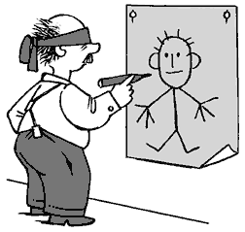
Воспитатель. Ну а теперь давайте отдохнем. Предлагаю конкурс родителей на лучший портрет своего ребенка. Одно условие — рисовать надо с завязанными глазами!
В конкурсе участвуют все желающие. Зрители аплодируют участникам, выбирают лучший портрет.
Петрушка. Один художник рисовал и мой портрет, но что-то в нем не так. Чего в нем не хватает? (Носа)
Детям предлагается с завязанными глазами приставить пластилиновый нос к портрету. Не беда, что он оказывается то на щеке, то на подбородке…
Все приглашаются на чаепитие, организованное родителями, в ходе которого возможно проведение игры (например, «Раздувайся, пузырь!»), пляски с простейшими движениями (приседание, хлопки, кружение и т.д.). В конце праздника Петрушка благодарит всех за праздник, за угощение и дарит детям на память сувениры — голубей из бумаги и картона (сделанные воспитателями). Родители с детьми уходят домой.

